２０１４年（平成２６年）７月１日
みなさま
公立夜間中学校・自主夜間中学等関係者のみなさま
全国夜間中学校研究会会長 山口泰治
（大阪・岸和田市立岸城中学校校長）

「夜間中学等の全国拡充に向けた国会院内シンポジウム」への参加申込のお願い
日頃より、全国夜間中学校研究会の活動にご協力くださり、心より感謝申し上げます。
全国夜間中学校研究会では昨年８月６日、一昨年８月３日に「超党派参加・国会院内シンポジウム」を開催し成功させてきました。今年度は夜間中学を応援する『夜間中学等義務教育拡充議員連盟』と共催で「夜間中学等の全国拡充に向けた国会院内シンポジウム」を開催します。
なお、会場は衆議院第一議員会館B１階大会議室ですが、定員（３００名）の関係で事前の申込みとさせていただきます。ご理解のほど、よろしくお願い申し上げます。
（↓国会議事堂前駅 三つの議員会館の左側）
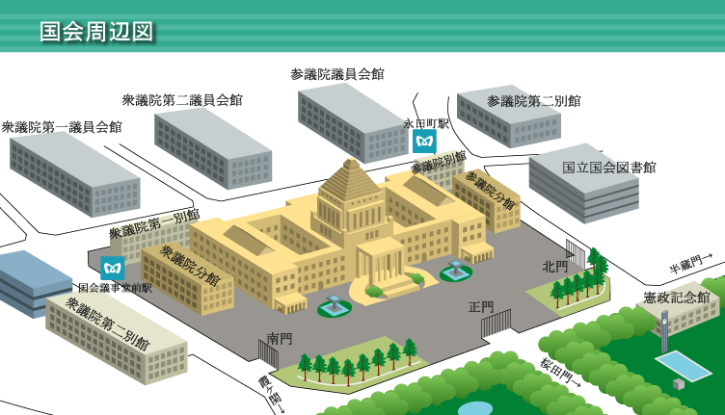
記

１ 会場 衆議院第一議員会館・B１階大会議室
（東京都千代田区永田町1-7-1）
（東京メトロ・丸ノ内線国会議事堂前駅
１番出口・徒歩５分）
２ 日時 2014年（平成26年）8月1日（金）
午後１時００分～２時３０分（午後１２時３０分開場）
※準備の都合上、午後１２時３０分にご来場いただけると幸いです。
３ 申込方法 申込用紙に記入し、郵送又はＦＡＸにて
下記までお送りくださるとともに、確認の電話をお入れください。
（７月２３日までにお申し込み下さい。）
※どなたでも参加できますが、定員に達しお断りする場合もありますので、ご了解ください。

【申込先】〒121-0816東京都足立区梅島1-2-33 TEL03-3887-1466 090-4733-1238
足立区立第四中学校夜間学級内 全国夜間中学校研究会 須田 登美雄
足立区立第四中学校夜間学級・須田宛 FAX０３－３８８７－６０６６
8.1「夜間中学等の全国拡充に向けた国会院内シンポジウム」参加申込書

以下参加申込みをしますので、よろしくお願いします。
２０１４年 月 日 お名前（ ）
 | （ふりがな）  お名前 | ご所属 | 連絡先（携帯電話等） | ご住所
１
２
３
４
５

